

*Je ne perds jammais .*

*Soit je gagne*

Soit j’apprends

**Fiche de travail N :(3 )**

Nom : _________________ Classe : (2A+B) Date : _______________

**Objectif savoir les affaires scolaire**

**1/ Entoure la bonne forme du mot**

1. **Cahhier/ cahier / cahieer/ cahiere**
2. **Gome / gomme / gomm/ ggomme / gomme**
3. **Llivre / livre / livrre / livr**
4. **Crrayon / crayon / crayyon /crayone**
5. **Reggle/ regle / reglle/ reglee**
6. **Cartable / carrtable / cartablou / cartabl**
7. **Trouss/ trousse / trrousse / trouse**

**2/ Mets en ordre les lettres suivante**

* **g-m-e-m-o- __gomme___________**
* **l – e – g- r – e ______regle_______**
* **v – r – l – i – e ____livre_________**
* **h- a – c –i – e- r ___cahier___________**
* **c – a – y – r –o-n _____crayon_________**
* **r-ss –e t –o-u __trousse____________**
* **t- r – c –a –a-b-l e ____cartable__________**

**3/ Ecris les noms des affaires scolaire**

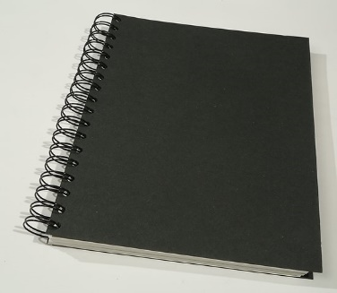 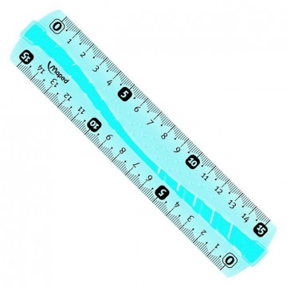

**________regle____________________**

**________cahier___________________**

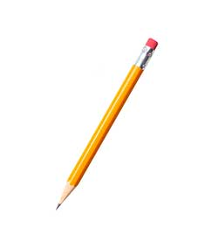 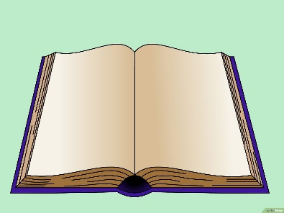

**___crayon ______________________**

**_____________________livre______**

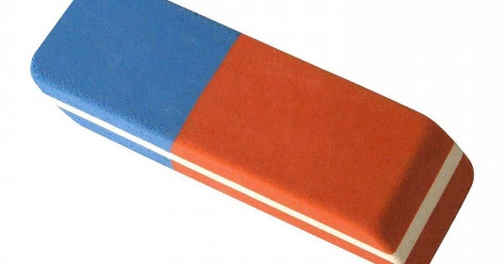 **____gomme________________________________**

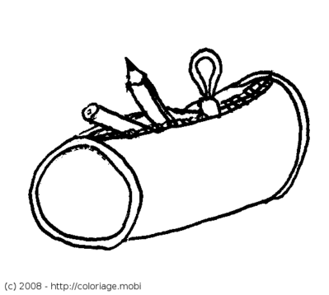**____________________trousse_______________**

**_______________cartable________** 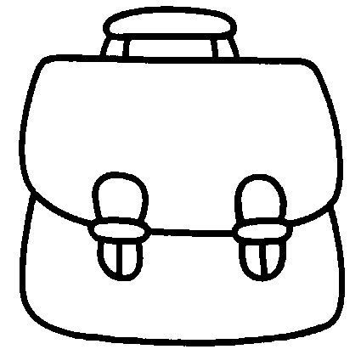

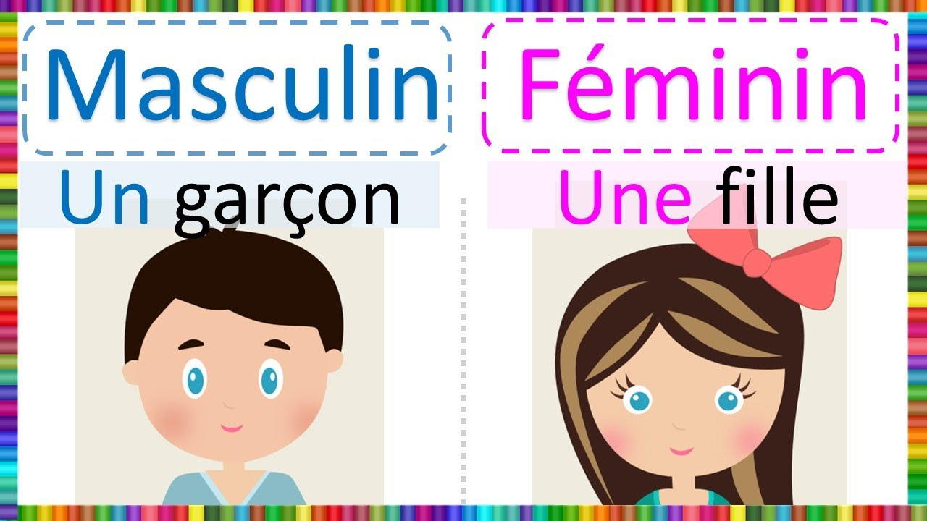

**+Les affaires scolaire**

**1/Ecris un / une**

1. **_______un__ livre**
2. **_____un ____ cahier**
3. **____un ____ crayon**
4. **__une____ règle**

**e - _une_____ gomme**

**f - __un _____ cartable**

**g - ___une_____ trousse**

**3/ Complete**

* **Dans mon __cartable il ya un livre ____** 
* **Et ____un cahier____ 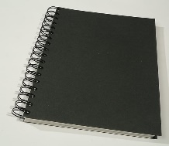 .**
* **Dans mon cartable** **il y a _____un livre___** 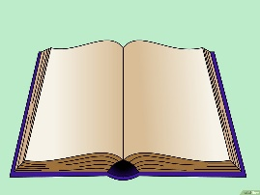

**Et __une trousse_______** 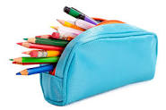

* **Dans ma ___trousse ________****il y a ___une gomme______**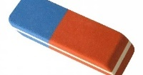

**et _une règle ______**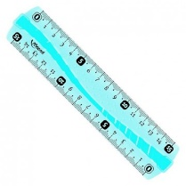

* **Dans ma trousse**  **il y a ___un crayon ______**